宜蘭縣106學年度外籍英語協同教學助理(ETA)
國小英語協同教學暨國中到校文化交流學校注意事項
- 參與計畫之夥伴學校
- 依據本府106年6月26日府教課字第1060102311號函辦理。
- 106學年度國小英語協同教學計畫審查結果如下：
- 1校1名助理：古亭、馬賽，計2校。
- 多校1名助理（共聘）：碧侯／金岳、蓬萊／武塔／澳花、凱旋／湖山、憲明／萬富、黎明／玉田、清溝／大隱，計13校。
三、106學年度國中英語到校文化交流計畫：吳沙國中、南澳高中，計2校，各分配1名助理。

- 學校態度決定計畫之成效
- 本計畫為聘請ETA協助推動本縣國際教育及英語教育，促進親師生國際視野及英語能力，增進雙方文化交流。
- 學校行政與教學團隊共同執行本計畫，體認本計畫教學助理大多數不具有教學背景、經驗和教學專業能力，且可能初次來到臺灣，面對陌生教學型態與生活環境，請學校多關照ETA，使ETA能夠儘早融入學校生活與教學。

- 106學年度計畫實施事項
- 八月份暑期研修會
- 研修時間：凡參與本計畫之學校均需派員（英語教師）參與八月份暑期研修課程。
- 中師（LET）：106年8月14、15、17、18、21日，上午9點半至下午4點，計5天 (除8月21日自8點半開始，請參考附件八月暑修課程附件三)。
- ETA：106年8月1日至22日，上午9點至下午4點，計16天。
- 學校簡報與參訪
- 各校簡報及參訪時間：8月2、4、9日(簡報時間與注意事項請見附件一)
日期 | 8/2(三) | 8/4(五) | 8/9(三)
學校 | 國小:  馬賽、憲明、萬富、清溝、大隱、  新生英語村 | 國小：  黎明、玉田、凱旋、湖山、古亭  國中：吳沙 | 國小：  碧候、武塔、澳花、金岳、蓬萊  國中：南澳
上午 | 【簡報】  11:00開始  (教師研習中心) | 【簡報】  11:00開始  (教師研習中心) | 【簡報】  10:50開始  (蓬萊國小)
下午 | 【參訪】 | 【參訪】 | 【參訪】
- 簡報內容：各校派員向ETA進行10分鐘的PowerPoint簡介，內容含學校地理位置、規模大小、學校特色、負責計畫成員、ETA任教年級、ETA在校教學活動規劃…等，範例供參(請見附件二)。
- PowerPoint檔請務必於7月28日以前將資料e-mail或是Google drive上分享至英語教學資源中心etrcyilan@gmail.com，俾利彙整。
- 請各校於8月16日下午協助ETA搬家，8月14日學校與ETA相見歡後會告知各校是否需 要搬家、時間與地點。
- 8月22日下午請協助ETA至學校附近（或ETA居住處附近）信用較佳的機車行購買機車以方便日後ETA機車之維護，並讓ETA認識學校環境位置以及相關人士與資源。
- 其他提醒事項：
  - 8/14：學校與ETA的相見歡，為建議中師帶要給ETA使用的英語課本。
  - 8/18：整日為8/21的試教準備，請中師務必參加。
  - 8/21：試教結束後，會有個結訓餐會(地點會在暑訓時通知)，下午除了給予早上試教的回饋外，工作團隊會將計畫中該注意或協同教學相關事與ETA和中師再次說明與提醒。

- ETA在學校的工作及教學時間

 | 週一 | 週二 | 週三 | 週四 | 週五
上午 | 學校教學 | 學校教學 | 學校教學 | 學校教學 | 1.支援英語村  (6位ETA在英語村)  2.學校教學  (2位ETA在校)
下午 | 學校教學 | 學校教學 | 1. 隔週三專業成長工作坊(8位ETA不在校)  2. 隔週三國中到校文化交流(2位ETA在國中，另6位ETA在國小) | 學校教學 | 文化體驗  (ETA不在校)
- 在校時間原則為上午8:00-下午4:00（中午12:00~13:00為休息時間），惟在校時間可視學校需要彈性安排，另建議ETA中午在學校用餐。
- ETA每人每週在校時間35小時，其中教學時數為20節，另有專業成長工作坊3小時，其餘時間為教學準備、研究與配合學校英語活動及教育處所舉辦活動、文化體驗等時間。
- 週三下午(隔週)例行性成長工作坊時間：本學年度英語專業成長工作坊將於每隔週三下午舉辦，請各校務必准予ETA及學校英語教師於每隔週三下午至教師研習中心出席參與，星期三上午課程請衡酌通車時間。確切工作坊日期將於開學後另函通知。
- 週三下午(隔週)國中到校文化交流：2位ETA至2所國中進行文化交流(建議第四節不要排課，以利ETA到國中進行文化交流)。
- 每週五上午新生國小英語村體驗教學：6位ETA進駐支援英語村的體驗教學。
- 每週五下午ETA文化體驗：為便利ETA體驗台灣文化、前往台北參加活動或開會時間，請各校務必於週五下午不要幫ETA安排任何活動。
- ETA每週教學時數20節，並安排每名ETA以服務兩校（地）為原則：
多校ㄧ名美籍英語協同教學助理(ETA)
序號 | 共聘學校(為建議節數分配，如有特殊情形可各校自行協調) |  |  | 合計
1 | 碧侯國小(10節) | 金岳國小(10節) |  | 20節
2 | 蓬萊國小(8節) | 武塔國小(4節) | 澳花國小(8節) | 20節
3 | 凱旋國小(8節) | 湖山國小(8節) | 英語村(4節) | 20節
4 | 憲明國小(8節) | 萬富國小(8節) | 英語村(4節) | 20節
5 | 黎明國小(8節) | 玉田國小(8節) | 英語村(4節) | 20節
6 | 清溝國小(8節) | 大隱國小(8節) | 英語村(4節) | 20節
ㄧ校ㄧ名美籍英語協同教學助理(ETA)
序號 | 單聘學校 | 到校文化交流 | 英語村教學 | 合計
1 | 古亭國小(14節) | 吳沙國中(2節) | 英語村(4節) | 20節
2 | 馬賽國小(14節) | 南澳高中(2節) | 英語村(4節) | 20節

- 學校與ETA之互動
- 行政部分
- 協助ETA融入學校生活:
- 向全體師生介紹ETA：請各校校長或英語教師於ETA到校之第一次教師晨會及兒童朝會上向全校師生慎重介紹駐校之ETA。
- 介紹環境：各校應於ETA到校服務時，向ETA介紹校園環境以及學校注意事項，例如：環保資源回收、穿著、到校離校時間等。
- ETA參與學校活動：ETA駐校後，即屬於該校成員之一，學校若有任何活動請主動告知並邀請ETA一同參與。另外，在ETA在校時間內，ETA亦得因應學校的需要進行合理且必要的活動支援。
- 多與ETA互動與溝通：ETA初次在臺灣的學校教學可以對於環境陌生又加上語言隔閡，建議學校多主動與ETA互動與溝通。
- 因應105年6月起機車考照方式變更(加上今年提早開學練習時間可能不足)，ETA若無法於開學前取得駕照者，請各校務必協助到校交通往返問題。
- 考量氣候或其他突發因素，希望南澳地區學校能提供分配到的ETA備用住宿地點，共聘學校請協調1所學校提供。
- 提供軟硬體設備：為求ETA能專心進行教學，請學校能提供ETA與學校其他教師相同之教學必要設備，如：辦公桌椅；並告知ETA學校可提供之軟硬體設備（如：教師用電腦、影印機…等）。
- 生活輔導，協助ETA處理非教學事務，如：看病、修機車、辦理證件補發等等。
- ETA每人每週教學時數以20節課為上限，若有非工作時間的活動，請各校自行與ETA協議或邀請ETA協助。
- ETA差勤管理：
- ETA每學年得請有給付的病假7天，事假5天為上限，若有超過將照比例扣除ETA津貼。
- ETA請假程序依照各校請假方式(包含請假格式)，請學校製作簽到簿，並指定專責人員負責ETA請假核處及出勤紀錄，隔週三回傳出勤紀錄(如附件四)或是請ETA於工作坊時帶給Kelly主任。
- ETA臨時請病假，請學校務必電話或簡訊通知基金會Kelly主任，並依請假程序辦理。
- ETA請假超過3天以上者，學校得視實際狀況決定是否准假，並徵得管理單位同意後方可完成請假程序。
- ETA沒課時並超過應在校20小時後之時間為ETA自我教學研究及文化體驗時間，若有需求，提出具體說明，學校可依情況同意ETA離校，但仍應詳填出勤紀錄(時間及去處)，瞭解ETA行蹤，以避免發生不必要的事端或危險。而ETA不在學校期間的安全由ETA自身負責。
- 協助英語協同教學(新中師與學校)：工作團隊會主動詢問或到校關心協同教學的現況外，在正式教學訪視之前，請學校行政端先填寫協同教學自評表，細節部份會在開學後給予各校行政聯絡窗口。
*如學校在暑期招考英語教師時，請務必告知老師會有ETA與其共同教學，中師須配合教學觀摩以及填寫繳交月紀錄表等事項，若中師招考情形不佳，本府得取消錄取資格，改分備取學校。
*與ETA配合中師因臨時狀況有異動或改變，請學校行政協助傳達相關事宜給新任中師，建議學期中師不宜變動。

- 教學部分
- 請中師於上課前，務必與ETA進行教學活動設計討論與規劃，建立雙向溝通，建議教學內容可依ETA專長、興趣、文化背景等設計，發揮英語協同教學計畫之效能。
- 考量我國學生程度差異大，且多數學生的英語程度仍屬基礎程度，因此中師和ETA應採取協同教學，提供彼此必要的協助，避免由ETA單獨上課。
- ETA協同教學時間、教學班級及協同中師應以開學確認送至英語教學資源中心之課表及參與遴選中師人選為主，學校不得任意自行增減及更換課表、班級或中師。
- 本計畫之中師應參與八月份暑期研修，並於學期中參與週三下午協同教學成長工作坊，確切課程時間將另行通知。
- 英語教師定期填寫回饋單：中師每月填寫與ETA協同教學心得填寫至「月紀錄表」(附件五)，並於月底繳交給英資中心與Kelly林主任，工作團隊會邀請國小英語輔導團與此ETA計畫的教學顧問團視需要與情況給予回饋與建議。
- 教學資源分享：除了在此計畫的工作坊外，視中師的月報告而定，也會將中師月報告記錄中的教學活動與其他中師共享，另外，新的學年度工作團隊會創立臉書(FACEBOOK)邀請中師與ETA分享教學活動與心得。
- ETA並沒有相關訓練學生參加英語競賽經驗，如果需要ETA訓練學生參加英語相關競賽，請中師與ETA先行溝通其目標，並共同訓練，避免造成彼此期待落差。
- 除了依學校英語教科書與ETA共同教學外，建議可以先與ETA討論，給予ETA一些發揮空間讓其介紹文化與教科書外的題材。

- 輔導與協助
- 每學期由本府教育處、英語教學資源中心、與相關計畫人員代表至各校訪視，包含英語協同教學及學校行政執行計畫，以了解及提升計畫成效，並做為獎勵及下學年度申請遴選之參據，請各校行政及中師配合協助，確切訪視時間於開學後另函通知。
- 偶發事件與疑議之處理：若學校或中師於本計畫期間若有任何建議或問題（包含和ETA合作情形、差勤等），請隨時反映，以避免擴大事端。

- 其他
- 此計畫的ETA不得兼家教或其他兼差。
- ETA除在校協同教學外，需做到一學期八小時的社區服務(相關內容會與八月暑訓時說明)。

- 本學年度ETA計畫宜蘭團隊聯絡方式
單位 | 姓名 | 聯絡電話 | E-mail
教育處 | 吳文馨小姐 | 925-1000分機2653  Fax:9252698 | joanna94@tmail.ilc.edu.tw
學術交流基金會 | Kelly 林主任 | 932-9222  Fax: 9329222 | kellylin@fulbright.org.tw
英語教學資源中心 | 李明怡校長 | 990-1294 分機20 | roxan@tmail.ilc.edu.tw

【附件一】
106學年度 中師與ETA英語協同教學計畫(學校簡介與參訪)
日期：8月2日(三)、8月4日(五)、8月9日(三)
地點：教師研習中心東棟地下會議室(8/2 & 8/4)、蓬萊國小(8/9)
時間：請參考下面表格

一、8月2日(三)與8月4日(五)
 | 8月2日星期三 |  |  | 8月4日星期五
順序 | 學校 | 報告時間 | 順序 | 學校 | 報告時間
1 | 馬賽國小 | 11:00-11:10 | 1 | 黎明國小 | 11:00-11:10
2 | 憲明國小 | 11:10-11:20 | 2 | 玉田國小 | 11:10-11:20
3 | 萬富國小 | 11:20-11:30 | 3 | 凱旋國小 | 11:20-11:30
4 | 清溝國小 | 11:30-11:40 | 4 | 湖山國小 | 11:30-11:40
5 | 大隱國小 | 11:40-11:50 | 5 | 古亭國小 | 11:40-11:50
6 | 新生（英語村） | 11:50-11:55 | 6 | 吳沙國中 | 11:50-11:55
*參訪不用準備任何飲料和食物
二、8月9日(三)
順序 | 學校 | 報告時間 | 說明
1 | 蓬萊國小 | 10:50-11:00 | - ETA加上工作人員約10-12人坐火車10:30到南澳火車站。  - 借蓬萊國小的場地進行報告與用餐。11:50報告完後先參訪蓬萊國小、用餐結束約1點再到南澳高中。  - 請碧候國小、金岳國小、武塔國小、澳花國小協助安排13:20南澳高中參訪後的交通與學校參訪順序。
2 | 澳花國小 | 11:00-11:10
3 | 武塔國小 | 11:10-11:20
4 | 碧侯國小 | 11:20-11:30
5 | 金岳國小 | 11:30-11:40
6 | 南澳高中 | 11:40-11:45
*參訪不用準備任何飲料和食物

注意事項
- 報告檔案
  - 請於7/28(五)前將報告檔案（PowerPoint）寄給英語教學資源中心(etrcyilan@gmail.com) 彙整。
  - 如檔案太大無法上傳，請事先E-mail或電話聯絡基金會Kelly主任。
電話: (03)932-9222
  - 各校報告者請事先將檔案存在隨身碟或網路上，以防介紹當天電腦或設備出狀況。
- 報告順序是由本府抽籤決定，如需調整請各校自行協議後，再告知基金會Kelly主任。
- 報到時間為開始介紹時間前10分鐘，請務必準時抵達。
- 所有學校皆於當日介紹完畢，不會再日後安排時間補介紹。
- 10分鐘的介紹給各校自行運用(國小學校10分鐘、英語村與國中5分鐘外)，建議8分鐘左右的內容即可，10分鐘鈴聲一響代表結束，請介紹者立即結束以免擔誤到下一個學校的介紹。
- 如當天需要翻譯請於7/28前寄送檔案在Email中告知。

【附件二】
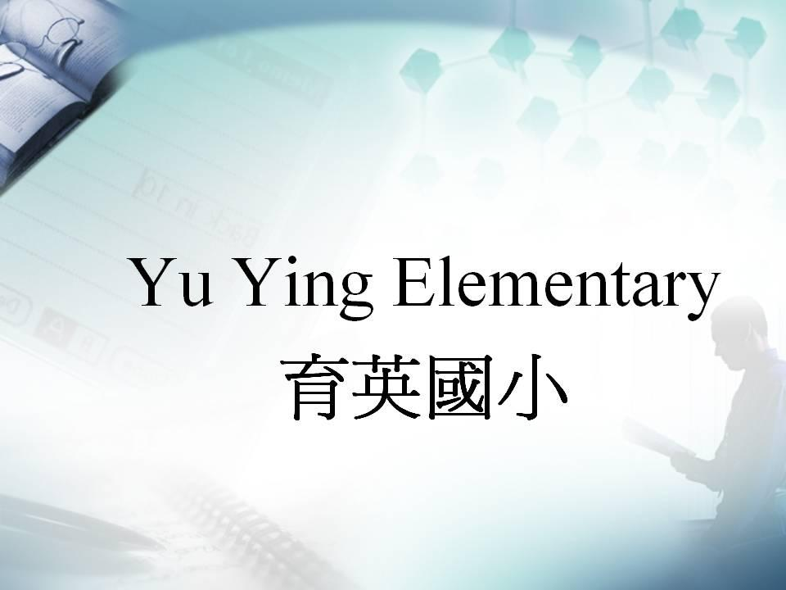 | 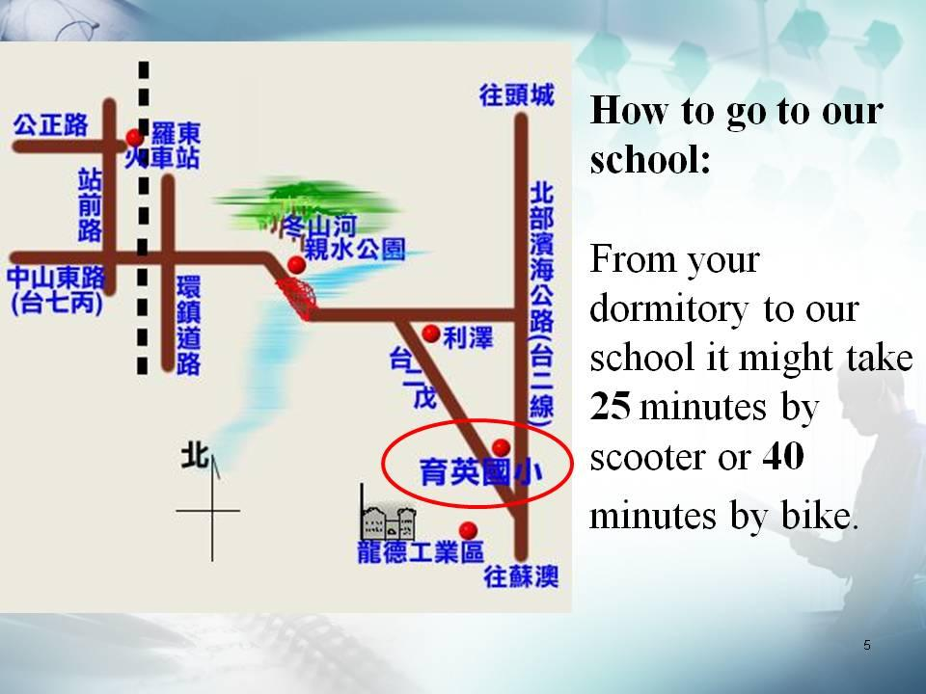
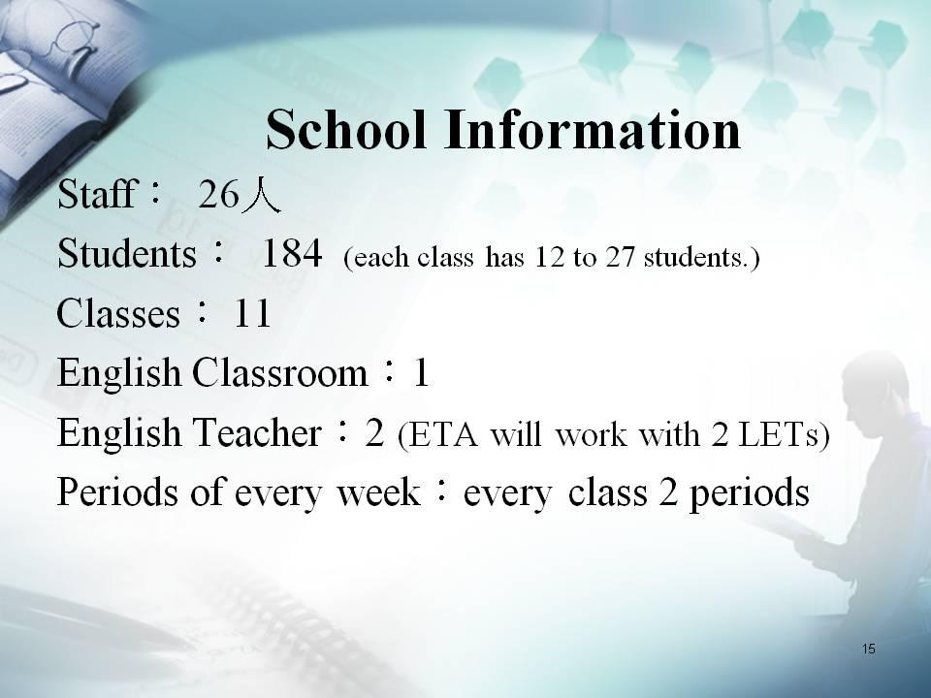 | 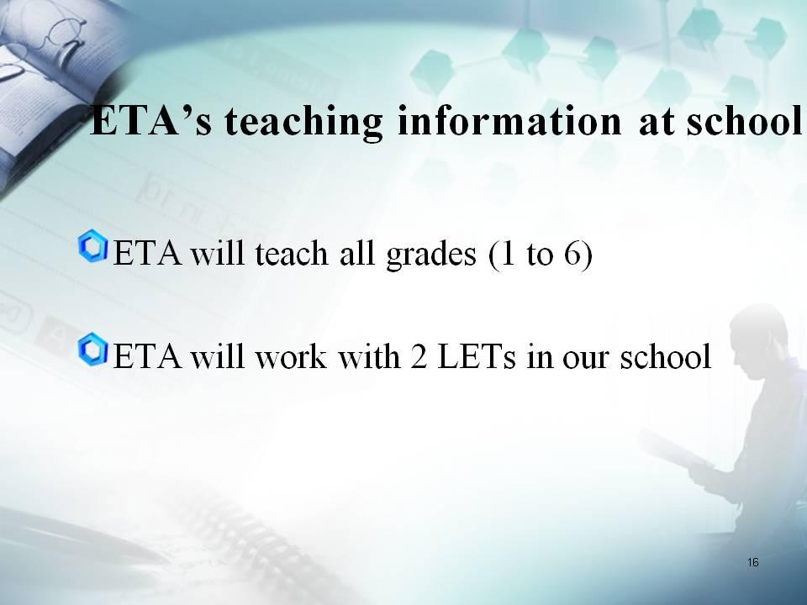
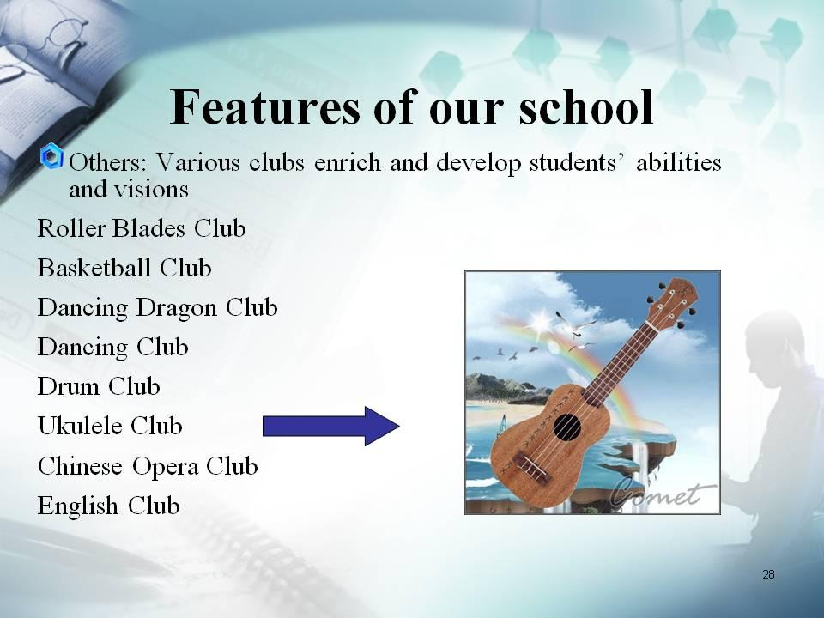 | 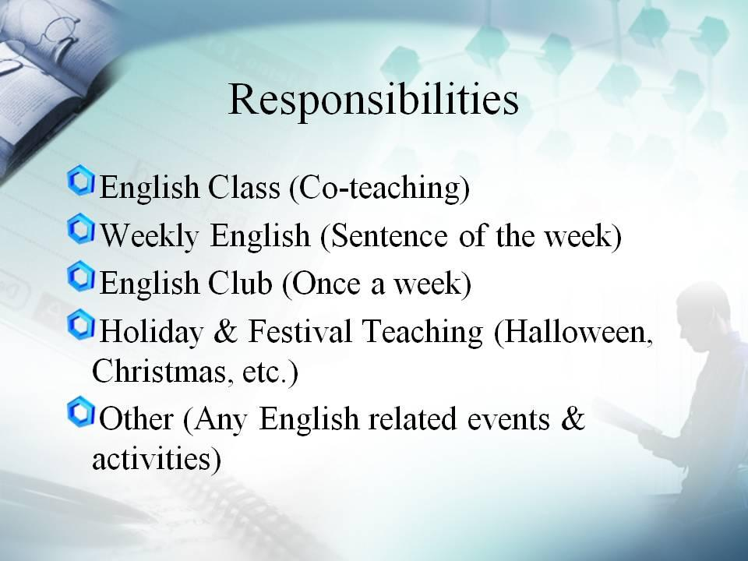
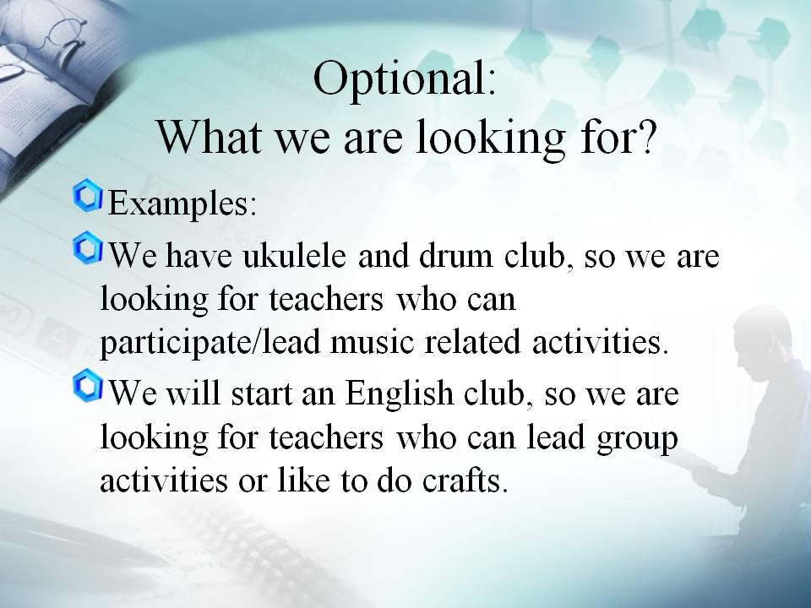

【附件三】

106學年度中師與ETA協同教學計畫八月暑期研修課程 (暫定)

星期 | 星期一 | 星期二 | 星期三 | 星期四 | 星期五
日期 | 8/14 | 8/15 | 8/16 | 8/17 | 8/18
9:30  ︱  12:00 | 10:00開始  學校代表及中師與ETA相見歡 | Co-Teaching  協同教學 | ETA only  中師不需參加  (ETA健檢)  考機車駕照用 | 10:00開始  Phonics & Teaching  自然發音法與教學 | 10:00開始  教學演示準備  (教案討論)
13:00  ︱  16:00 | 中師與ETA  暖身活動  (謝顥音教授) | Cross-cultural Communication  跨文化溝通 | ETA搬家  (大約為2點後，確切地點與時間於8/14公佈) | 中師& ETA分享 | 教學演示準備  (試教與回饋)

星期 | 星期一 | 星期二 | - 星期三
日期 | 8/21 | 8/22 | 8/23
8:00  ︱  12:00 | 8:30開始  教學演示  (地點未定) | (ETA only)  機車考照 | 開學
13:00  ︱  16:00 | 教學演示討論與反思  暑訓總結 | 購買機車  認識校園與熟悉環境

【附件四】
School:___________ Name: __________’s working hour record/ ______國小 ETA在校時間紀錄登記表
Date  日期 | Day  星期 | Arrival time  到校時間 | Leaving time  離校時間 | Note註記  (Please note time/ where you go/what you do if you leave school early.) | Signature |  | Total hours  小計
 |  |  |  |  | ETA  ETA簽名 | LET/ school staff  中師簽章

【附件五】
106學年度中外教師英語協同教學月紀錄表 (LET)
校名 |  |  |  | 填報月份 |  | 月
中師姓名 |  |  |  | ETA姓名
ETA出席情形 |  | 應出席總天數 |  | 未出席天數
 |  |  |  | 事假 | 病假 | 未請假
為了解各校英語協同教學、行政需求情形，以提供有效協助或改善，請於每月確實填寫協同教學情形，並於當月月底前E-MAIL回傳
ETA配合課程或學校活動 | 課程 |  | 班級
 |  |  | 課程進度概述
 | 活動 |  | 日期
 |  |  | 活動性質與內容
本月協同  教學情形 | 英語合作所面臨的問題或有待溝通事項
 | 上述問題產生之背景、原因及可能解決之道
 | 學生學習的困難點或學生學習明顯進步之處
對於這個月的協同教學，我想要分享的
事情、想法或建議 (或是教學檔案如ppt、教案或可供參考的教學資源…等)
填表人: ______________老師 填表日期： 年 月 日

